GENEL BAŞKANLIKLAR

Özü: Ağustos 2021 Tüketici Fiyat Endeksleri Hk.

Konfederasyonumuz üyesi sendikaların bağıtladığı toplu iş sözleşmelerinin bir bölümünde ücret zamlarının enflasyona endeksli olduğu ve ücret zammının hesabında Türkiye İstatistik Kurumu (TÜİK) Tüketici Fiyatları Endeksi'nin (TÜFE) esas alındığı bilinmektedir.

TÜİK’in ekte bir örneği gönderilen 03 Eylül 2021 günlü Tüketici Fiyatları Endeksi (2003=100) haber bültenine göre; 2021 Ağustos ayı itibariyle bir aylık enflasyon yüzde 1,12 oranında, oniki aylık enflasyon yüzde 19,25 oranında ve yıllık ortalama enflasyon ise yüzde 15,78 oranında artış göstermiştir.

Öte yandan, bazı sözleşmelerde ücret zamlarının altışar aylık dönemler halinde gerçekleşen enflasyon esas alınarak uygulandığı bilinmektedir. Bu kapsamda, Mart-Ağustos 2021 dönemi itibariyle altı aylık enflasyon oranı, Ağustos 2021 endeks değeri olan 563,60 rakamının, Şubat 2021 endeks değeri olan 517,96 rakamına bölünmesiyle bulunan yüzde 8,81 olmaktadır.

Bilgilerinizi rica eder, çalışmalarınızda başarılar dileriz.

Saygılarımızla,

Pevrul KAVLAK Ramazan AĞAR
Genel Sekreter Genel Mali Sekreter

Eki: 2
Dağıtım:
* Sendika Genel Başkanlıkları
* Bölge Temsilcilikleri
eb/eb
Tüketici Fiyat Endeksi, Ağustos 2021
Tüketici fiyat endeksi (TÜFE) yıllık %19,25, aylık %1,12 arttı
TÜFE'de (2003=100) 2021 yılı Ağustos ayında bir önceki aya göre %1,12, bir önceki yılın Aralık ayına göre %11,65, bir önceki yılın aynı ayına göre %19,25 ve on iki aylık ortalamalara göre %15,78 artış gerçekleşti.
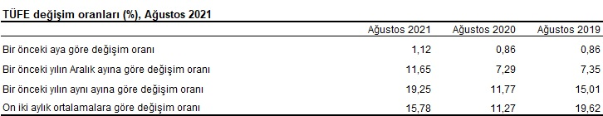
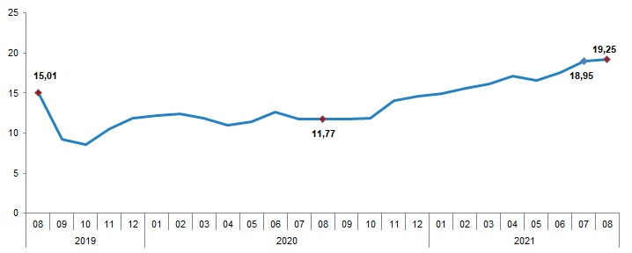
Yıllık TÜFE'ye göre 7 ana grup daha düşük, 5 ana grup daha yüksek değişim gösterdi
Yıllık en düşük artış %1,79 ile alkollü içecekler ve tütün grubunda gerçekleşti. Bir önceki yılın aynı ayına göre artışın düşük olduğu diğer ana gruplar sırasıyla, %4,79 ile haberleşme, %7,47 ile giyim ve ayakkabı ve %10,75 ile eğitim oldu. Buna karşılık, bir önceki yılın aynı ayına göre artışın yüksek olduğu ana gruplar ise sırasıyla, %29,00 ile gıda ve alkolsüz içecekler, %22,91 ile ev eşyası ve %21,76 ile ulaştırma oldu.

TÜFE ana harcama gruplarına göre yıllık değişim oranları (%), Ağustos 2021 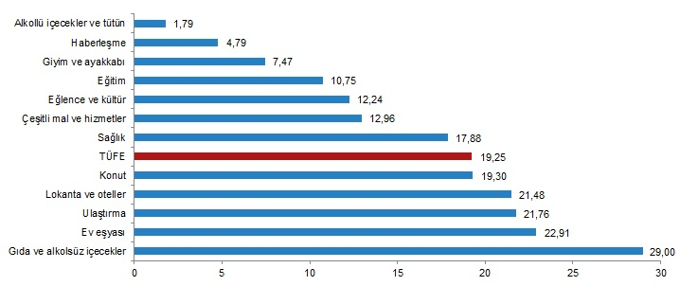
Aylık TÜFE'ye göre 7 ana grup daha düşük, 5 ana grup daha yüksek değişim gösterdi
Aylık düşüş gösteren ana gruplar %3,08 ile giyim ve ayakkabı ve %0,77 ile ulaştırma oldu. Ana harcama grupları itibarıyla 2021 yılı Ağustos ayında en az artış gösteren diğer ana gruplar %0,18 ile alkollü içecekler ve tütün, %0,31 ile sağlık ve %0,58 ile eğitim oldu. Buna karşılık, 2021 yılı Ağustos ayında artışın yüksek olduğu gruplar ise sırasıyla, %3,18 ile gıda ve alkolsüz içecekler, %2,27 ile lokanta ve oteller ve %1,38 ile ev eşyası oldu.
TÜFE ana harcama gruplarına göre aylık değişim oranları (%), Ağustos 2021 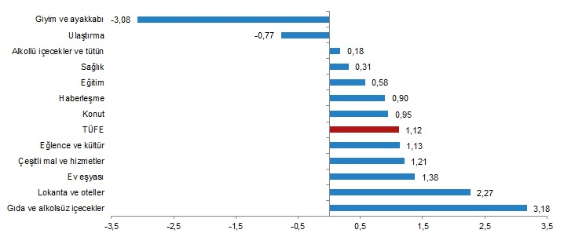
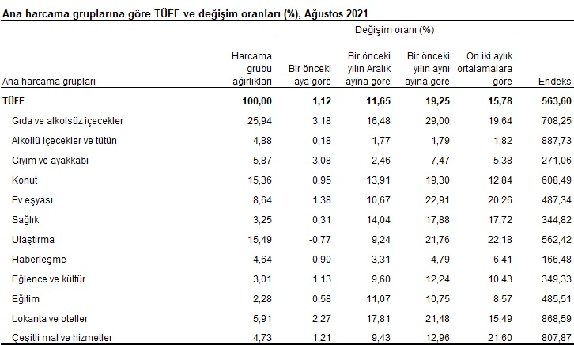
Ağustos 2021'de, endekste kapsanan 415 maddeden, 59 maddenin ortalama fiyatında düşüş gerçekleşirken, 49 maddenin ortalama fiyatında değişim olmadı. 307 maddenin ortalama fiyatında ise artış gerçekleşti.
Özel kapsamlı TÜFE göstergesi (B) yıllık %18,46, aylık %0,74 arttı
İşlenmemiş gıda ürünleri, enerji, alkollü içkiler ve tütün ile altın hariç TÜFE'de 2021 yılı Ağustos ayında bir önceki aya göre %0,74, bir önceki yılın Aralık ayına göre %10,98, bir önceki yılın aynı ayına göre %18,46 ve on iki aylık ortalamalara göre %16,14 artış gerçekleşti.
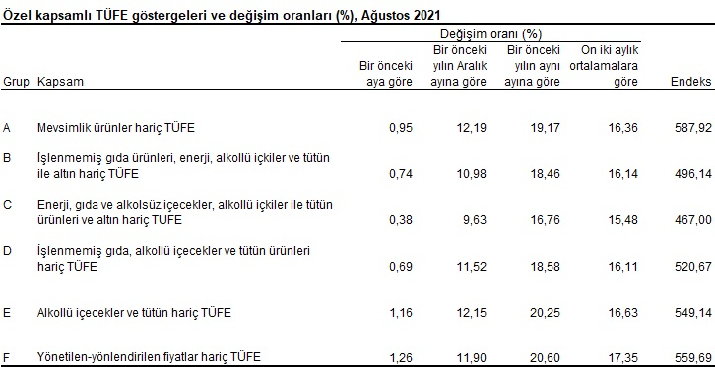
Bu konu ile ilgili bir sonraki haber bülteninin yayımlanma tarihi 04 Ekim 2021'dir.

Tüketici Fiyatları Endeksi ve Değişim Oranı (%) (2003=100)
0  Endeks | Yıl | Ocak | Şubat | Mart | Nisan | Mayıs | Haziran | Temmuz | Ağustos | Eylül | Ekim | Kasım | Aralık
0  Endeks | 2016 | 274,44 | 274,38 | 274,27 | 276,42 | 278,02 | 279,33 | 282,58 | 281,76 | 282,27 | 286,33 | 287,81 | 292,54
0  Endeks | 2017 | 299,74 | 302,17 | 305,24 | 309,23 | 310,61 | 309,78 | 310,24 | 311,85 | 313,88 | 320,40 | 325,18 | 327,41
0  Endeks | 2018 | 330,75 | 333,17 | 336,48 | 342,78 | 348,34 | 357,44 | 359,41 | 367,66 | 390,84 | 401,27 | 395,48 | 393,88
0  Endeks | 2019 | 398,07 | 398,71 | 402,81 | 409,63 | 413,52 | 413,63 | 419,24 | 422,84 | 427,04 | 435,59 | 437,25 | 440,50
0  Endeks | 2020 | 446,45 | 448,02 | 450,58 | 454,43 | 460,62 | 465,84 | 468,56 | 472,61 | 477,21 | 487,38 | 498,58 | 504,81
0  Endeks | 2021 | 513,30 | 517,96 | 523,53 | 532,32 | 537,05 | 547,48 | 557,36 | 563,60
Bir önceki aya göre değişim (%) | 2016 | 1,82 | -0,02 | -0,04 | 0,78 | 0,58 | 0,47 | 1,16 | -0,29 | 0,18 | 1,44 | 0,52 | 1,64
Bir önceki aya göre değişim (%) | 2017 | 2,46 | 0,81 | 1,02 | 1,31 | 0,45 | -0,27 | 0,15 | 0,52 | 0,65 | 2,08 | 1,49 | 0,69
Bir önceki aya göre değişim (%) | 2018 | 1,02 | 0,73 | 0,99 | 1,87 | 1,62 | 2,61 | 0,55 | 2,30 | 6,30 | 2,67 | -1,44 | -0,40
Bir önceki aya göre değişim (%) | 2019 | 1,06 | 0,16 | 1,03 | 1,69 | 0,95 | 0,03 | 1,36 | 0,86 | 0,99 | 2,00 | 0,38 | 0,74
Bir önceki aya göre değişim (%) | 2020 | 1,35 | 0,35 | 0,57 | 0,85 | 1,36 | 1,13 | 0,58 | 0,86 | 0,97 | 2,13 | 2,30 | 1,25
Bir önceki aya göre değişim (%) | 2021 | 1,68 | 0,91 | 1,08 | 1,68 | 0,89 | 1,94 | 1,80 | 1,12
Bir önceki yılın Aralık ayına göre değişim (%) | 2016 | 1,82 | 1,80 | 1,75 | 2,55 | 3,15 | 3,63 | 4,84 | 4,53 | 4,72 | 6,23 | 6,78 | 8,53
Bir önceki yılın Aralık ayına göre değişim (%) | 2017 | 2,46 | 3,29 | 4,34 | 5,71 | 6,18 | 5,89 | 6,05 | 6,60 | 7,29 | 9,52 | 11,16 | 11,92
Bir önceki yılın Aralık ayına göre değişim (%) | 2018 | 1,02 | 1,76 | 2,77 | 4,69 | 6,39 | 9,17 | 9,77 | 12,29 | 19,37 | 22,56 | 20,79 | 20,30
Bir önceki yılın Aralık ayına göre değişim (%) | 2019 | 1,06 | 1,23 | 2,27 | 4,00 | 4,99 | 5,01 | 6,44 | 7,35 | 8,42 | 7,55 | 11,01 | 11,84
Bir önceki yılın Aralık ayına göre değişim (%) | 2020 | 1,35 | 1,71 | 2,29 | 3,16 | 4,57 | 5,75 | 6,37 | 7,29 | 8,33 | 10,64 | 13,19 | 14,60
Bir önceki yılın Aralık ayına göre değişim (%) | 2021 | 1,68 | 2,60 | 3,71 | 5,45 | 6,39 | 8,45 | 10,41 | 11,65
Bir önceki yılın aynı ayına göre değişim (%) | 2016 | 9,58 | 4,24 | 7,46 | 6,57 | 6,58 | 7,64 | 8,79 | 8,05 | 7,28 | 7,16 | 7,00 | 8,53
Bir önceki yılın aynı ayına göre değişim (%) | 2017 | 9,22 | 10,13 | 11,29 | 11,87 | 11,72 | 10,90 | 9,79 | 10,68 | 11,20 | 11,90 | 12,98 | 11,92
Bir önceki yılın aynı ayına göre değişim (%) | 2018 | 10,35 | 10,26 | 10,23 | 10,85 | 12,15 | 15,39 | 15,85 | 17,90 | 24,52 | 25,24 | 21,62 | 20,30
Bir önceki yılın aynı ayına göre değişim (%) | 2019 | 20,35 | 19,67 | 19,71 | 19,39 | 18,71 | 15,72 | 16,65 | 15,01 | 9,26 | 8,55 | 10,56 | 11,84
Bir önceki yılın aynı ayına göre değişim (%) | 2020 | 12,15 | 12,37 | 11,86 | 10,94 | 11,39 | 12,62 | 11,76 | 11,77 | 11,75 | 11,89 | 14,03 | 14,60
Bir önceki yılın aynı ayına göre değişim (%) | 2021 | 14,97 | 15,61 | 16,19 | 17,14 | 16,59 | 17,53 | 18,95 | 19,25
On iki aylık ortalamalara göre değişim (%) | 2016 | 7,87 | 7,97 | 7,96 | 7,84 | 7,71 | 7,74 | 7,91 | 7,98 | 7,92 | 7,89 | 7,79 | 7,78
On iki aylık ortalamalara göre değişim (%) | 2017 | 7,76 | 7,88 | 8,21 | 8,66 | 9,09 | 9,36 | 9,44 | 9,66 | 9,98 | 10,37 | 10,87 | 11,14
On iki aylık ortalamalara göre değişim (%) | 2018 | 11,23 | 11,23 | 11,14 | 11,06 | 11,10 | 11,49 | 12,00 | 12,61 | 13,75 | 14,90 | 15,63 | 16,33
On iki aylık ortalamalara göre değişim (%) | 2019 | 17,16 | 17,93 | 18,70 | 19,39 | 19,91 | 19,88 | 19,91 | 19,62 | 18,27 | 16,81 | 15,87 | 15,18
On iki aylık ortalamalara göre değişim (%) | 2020 | 14,52 | 13,94 | 13,33 | 12,66 | 12,1 | 11,88 | 11,51 | 11,27 | 11,47 | 11,74 | 12,04 | 12,28
On iki aylık ortalamalara göre değişim (%) | 2021 | 12,53 | 12,81 | 13,18 | 13,70 | 14,13 | 14,55 | 15,15 | 15,78

Bilgi İçin: enisbagdadioglu@gmail.com

